***Нетрадиционное родительское собрание***

***«Семейное воспитание»***

**Подготовила Козырева Л.А.**  
Тема: *«Семейное воспитание»*.

Цель: помочь родителям проанализировать свое родительское поведение, заострить внимание на положительных моментах воспитания ребенка, формах проявления любви к ребенку.

Задачи:

1. Создать доброжелательную обстановку;

2. Достичь оптимального уровня взаимодействия воспитателей и семьи через систему социального партнёрства и внедрения нетрадиционных форм работы;

3. Выявить положительные и отрицательные стороны воспитательного воздействия родителей на ребенка.

Предварительная работа: съёмка на видео рассказа детей о том, как их воспитывают дома; выставка детских рисунков *«Моя семья»*

Аудитория: родители детей старшей группы.

Материалы: фломастеры, листы формат А4, подготовленные открытки для выполнения упражнений родителями, клей карандаш, магнитофон.

Вступление

Приветствие. Наше собрание мы посвятим теме *«Семейное воспитание»*. И проведем его в нетрадиционной форме.

Выступление учителя логопеда Николаевой С.И.

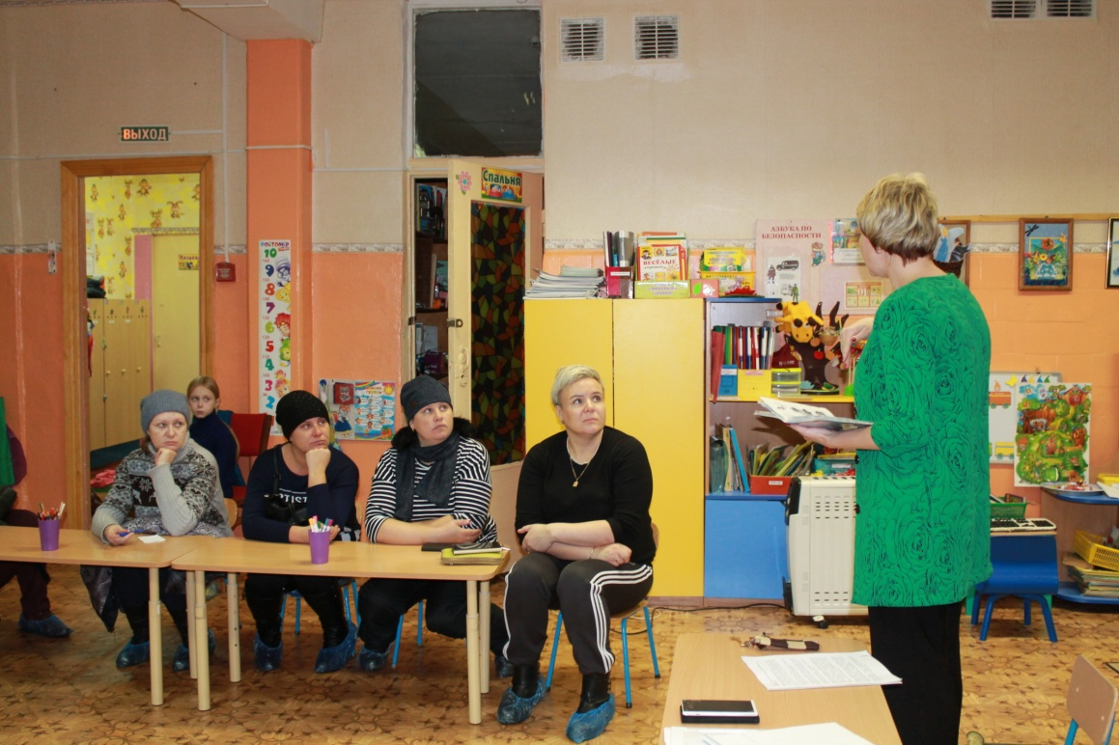

Что мы подразумеваем под словом воспитание?

Ответы родителей.

Давайте теперь посмотрим, что об этом думают ваши дети (прослушивание с записью детей, что они думают о вопросах воспитания: *«Кто тебя дома воспитывает? И как это делают?»*

Давайте с вами выполним следующее упражнение, которое называется *«Ладошка»*.

Каждый участник обводит контур своей ладони. На каждом пальчике напишите те качества, которые вы цените в своем ребенке.

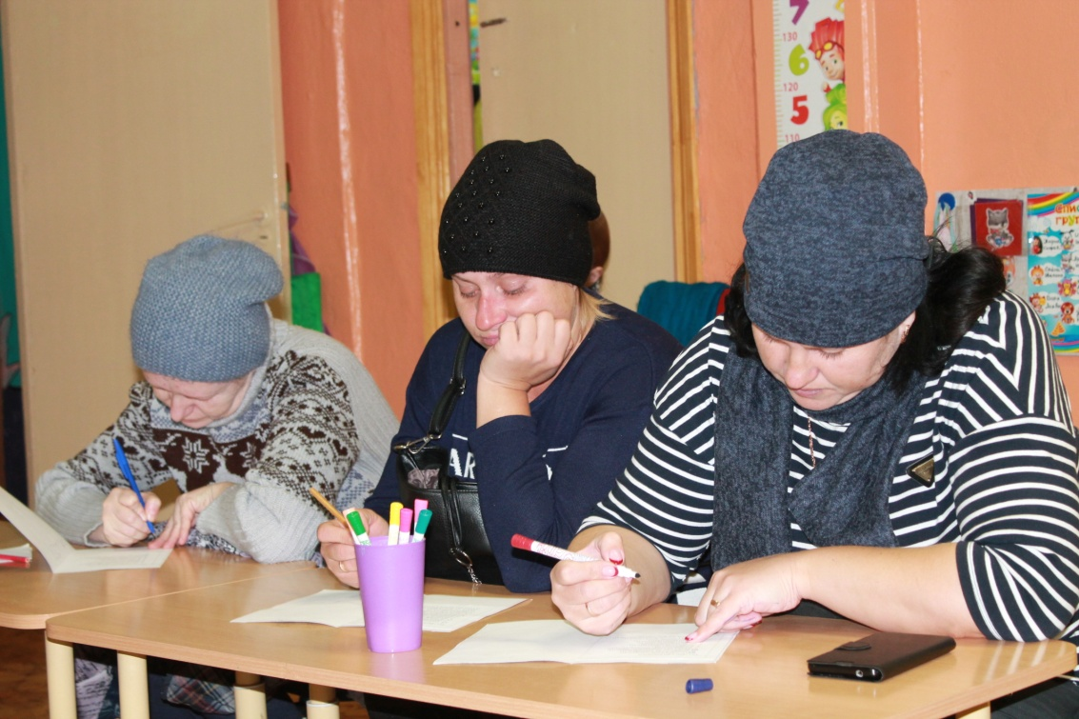

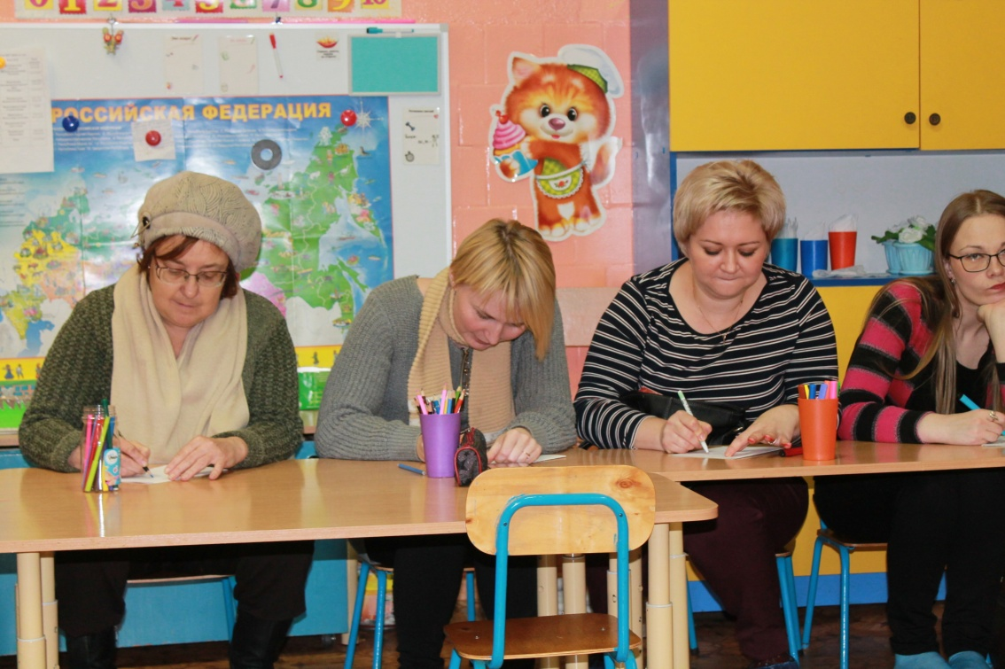

Тест *«Какой Вы родитель?»*

Отметьте только те фразы, которые Вы часто употребляете в своей семье по отношению к ребенку (заранее изготовлены ответы, задача родителей вклеить в свою открытку)

1. Сколько раз тебе повторять? 2

2. Посоветуй мне, пожалуйста. 1

3. Не знаю, что бы я без тебя делала. 1

4. Какие у тебя замечательные друзья. 1

5. И в кого ты только уродился? 2

6. Я в твои годы! 2

7. Ты моя опора и помощник. 1

8. Ну, на кого ты похож? 2

9. Ну, что за друзья у тебя. 2

10. О чём ты только думаешь? 2

11. Какой ты умник *(ца)*. 1

12. А как ты считаешь, сынок (дочь? 1

13. Какой ты у меня сообразительный *(ая)*. 1

14. У всех дети как дети, а ты! 2

Оценка результатов.

7-8 баллов. Живёте с ребёнком душа в душу. Он искренне любит и уважает вас. Ваши отношения способствуют развитию и становлению личности.

9-10 баллов. Вы непоследовательны в общении с ребенком. Он уважает вас, хотя и не всегда откровенен.

11-12 баллов. Необходимо быть к ребёнку внимательнее.

13-14 баллов. Идете по неверному пути. Существует недоверие между вами и ребенком. Уделяйте ему больше времени.

Вот вы и узнали, какой вы родитель, оценили достоинства и недостатки своего ребенка.

Упражнение *«В лучах родительского солнца»*.

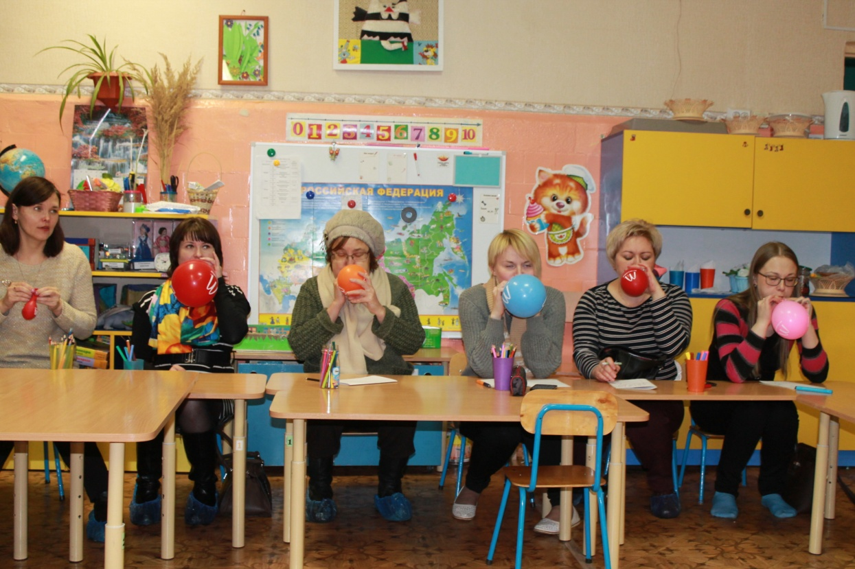

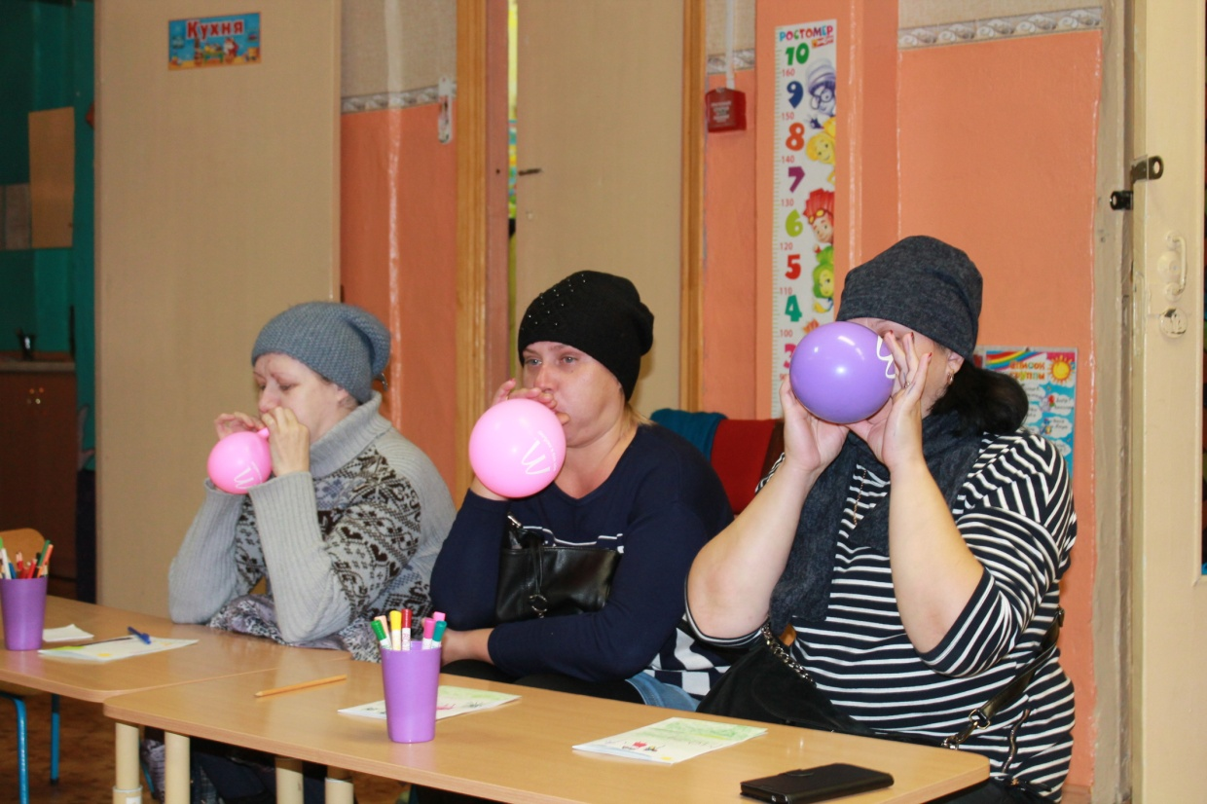

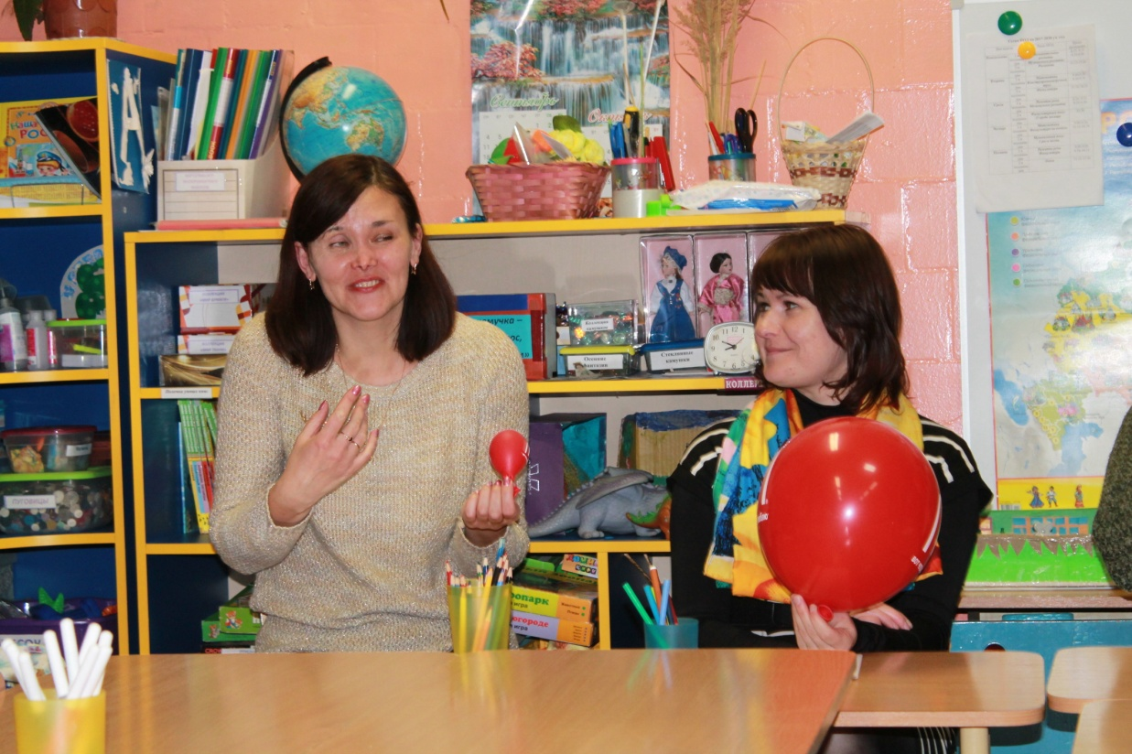

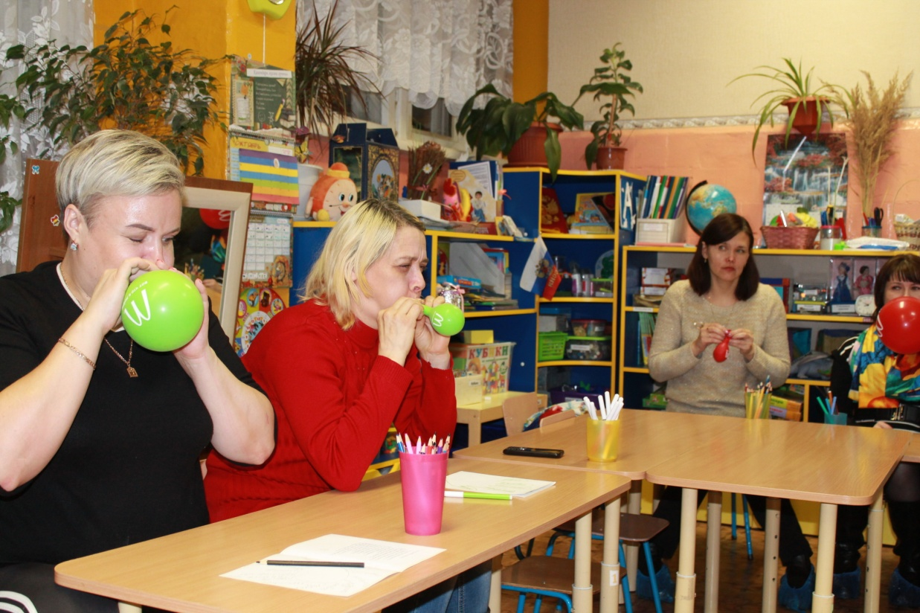

Родители рисуют круг, на нем пишут свое имя. Далее поочередно рисуют лучики и подписывают каждый из них. Что хорошего делают они для своего ребенка, какие добрые и ласковые слова говорите своему ребенку.

Игра *«Рассерженные шарики»*.

Родители встают в круг. Предложить надуть воздушный шарик и удерживать его в руках, чтобы он не сдувался.

«Представьте себе, что шарик – это ваше тело, а воздух внутри шарика – это ваша злость. Как вы думаете, что случится с шариком, если его сейчас выпустить из рук? *(Он улетит)*. Шарики будут метаться по залу, они станут совершенно неуправляемыми. Так бывает и с человеком – когда он злится, то может совершать поступки, не контролируя себя.

А теперь попробуйте выпускать из него воздух маленькими *«порциями»*.

- Что теперь происходит с шариком? *(Он понемногу сдувается)*.

- А что происходит с гневом внутри шарика? *(Он потихоньку выходит из него)*.

Из этого делаем следующий вывод: *«гневом можно управлять»*.

Заключение.

Уважаемые родители! Давайте подарим открытки своим детям и будем ближе к ним!